С началом учебного года!
Сегодня школа распахнула двери для своих учеников. Они пришли отдохнувшие, повзрослевшие, в новой школьной форме. Уроки безопасности были проведены для учеников 2-4-х классов на территории школьного автогородка. Праздник «День знаний» был у 4-х классов в СЮТе. Уроки «Моя малая родина» для 5-9-х классов были проведены в детской библиотеке, школьном музее и в кабинетах истории.
Первый раз школьный звонок прозвенел для 150 первоклассников. Шесть первых классов были открыты в новом учебном году. На торжественной линейке для первоклассников присутствовали председатель Совета народных депутатов Осинниковского городского округа Быков Александр Сергеевич и главный специалист Управления образования по воспитательной работе Куликова Ольга Анатольевна. Добрые слова напутствия первоклассникам прозвучали от гостей, директора школы Медведевой Натальи Ивановны и старших товарищей – 11-классников. А дети читали стихи, танцевали и пели.
С праздником 1 сентября!
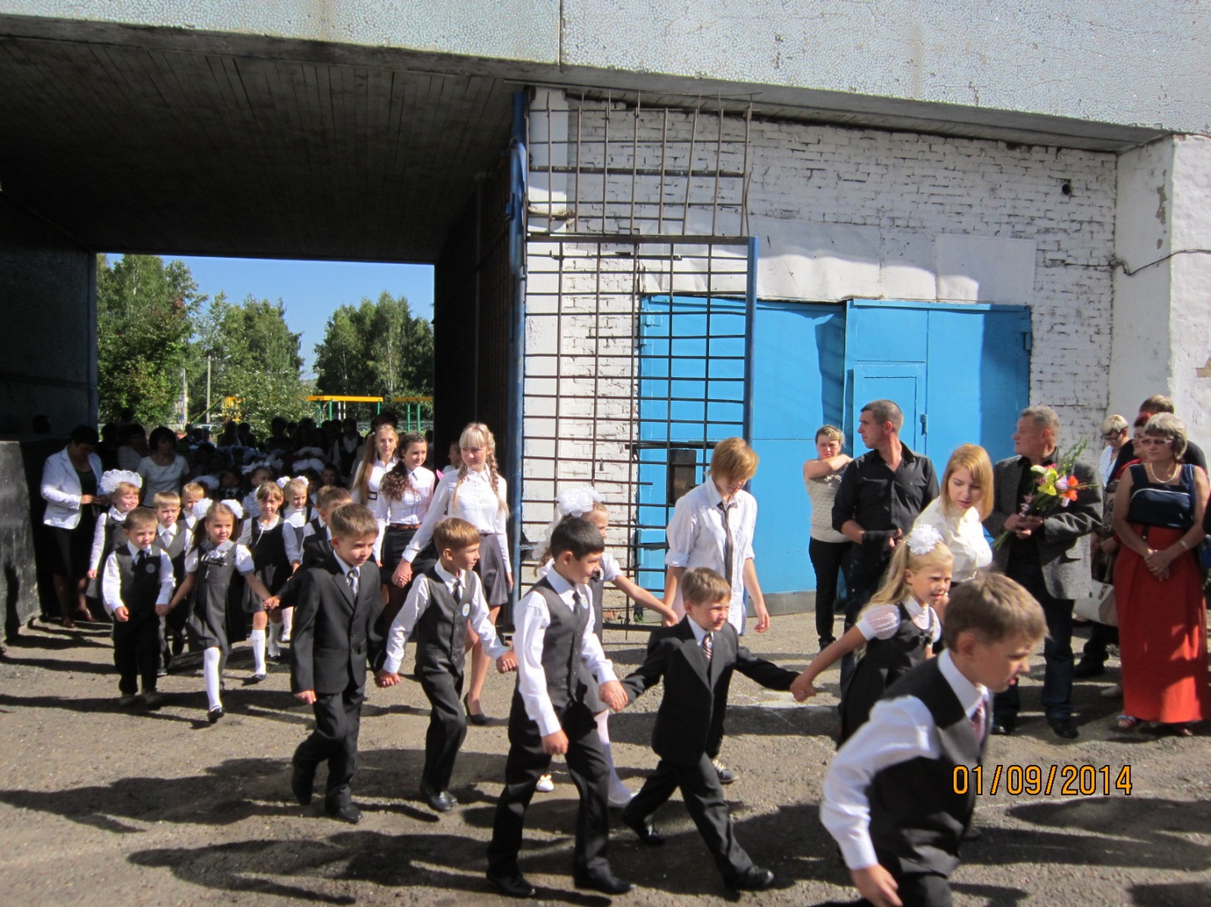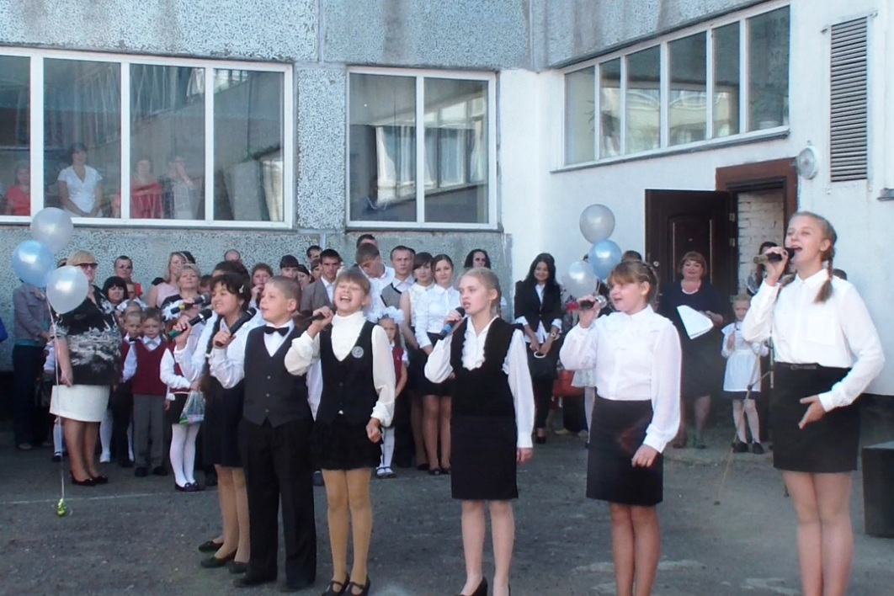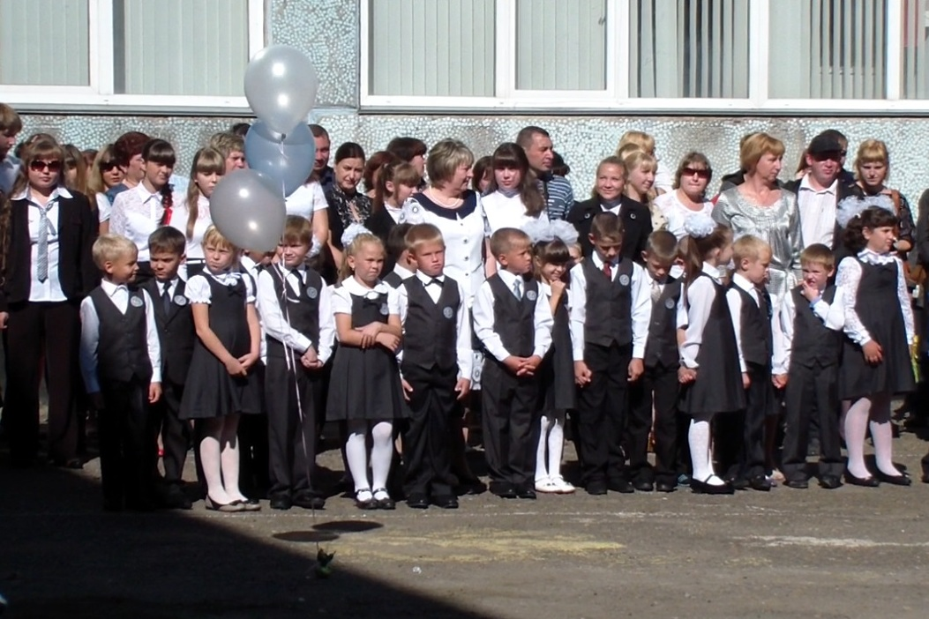
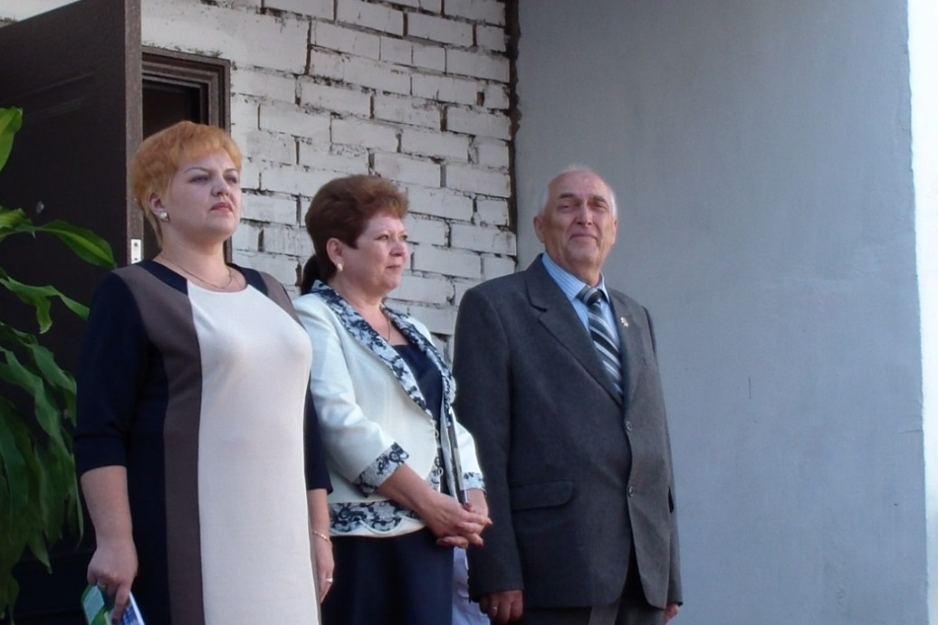
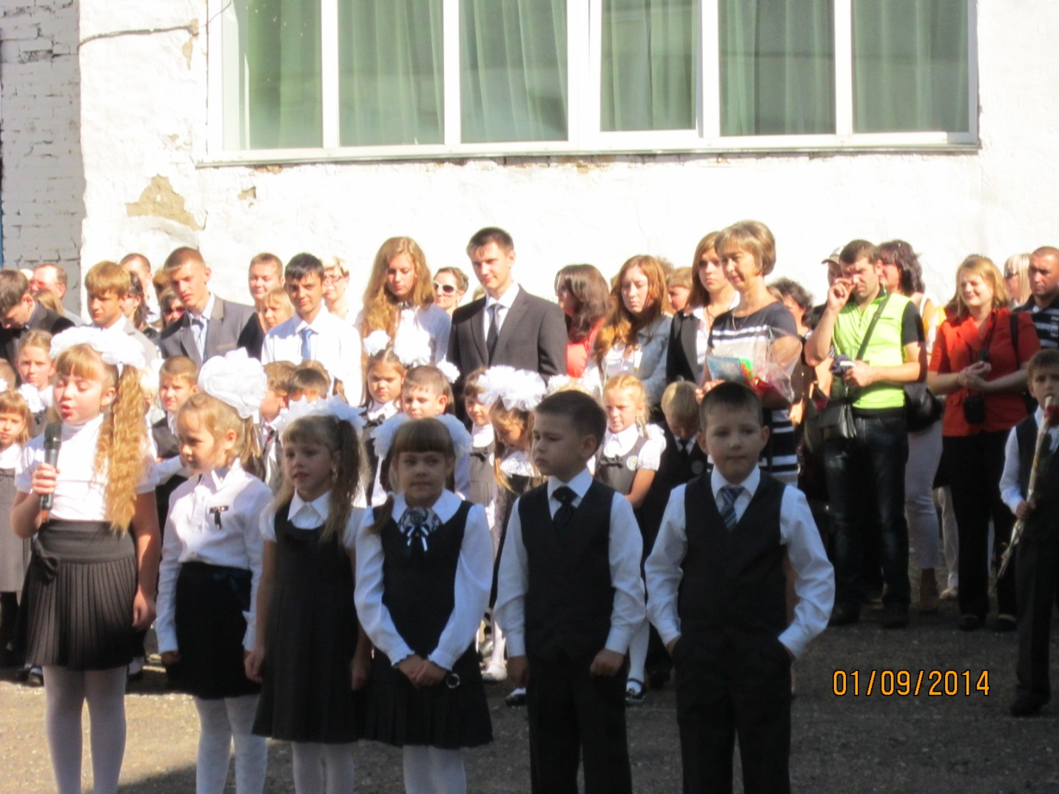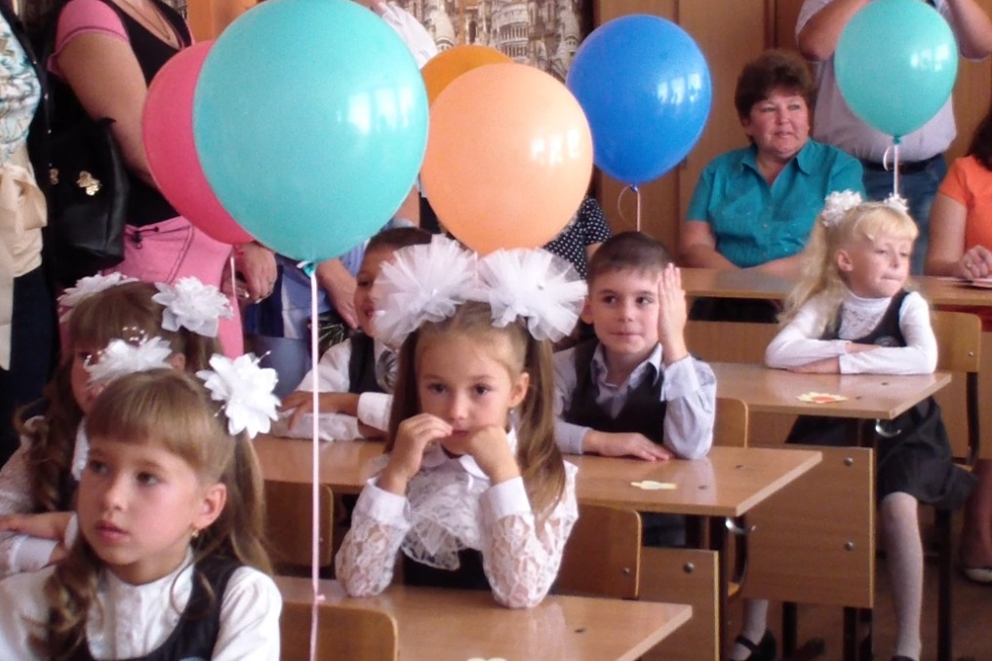

С Днем знаний!

Доброго пути!

